INFORME/CERTIFICACIÓN DEL CUMPLIMIENTO DE LAS OBLIGACIONES ESTABLECIDAS EN EL DECRETO 1069 DE 2015, TÍTULO 3, CAPÍTULO 4 “INFORMACIÓN LITIGIOSA DEL ESTADO”
AGENCIA NACIONAL DE TIERRAS-ANT SEGUNDO SEMESTRE 2019
OBJETIVO(S)
Verificar el cumplimiento de la Agencia Nacional de Tierras en lo relacionado con las obligaciones establecidas en el Decreto 1069 de 2015, Título 3, Capítulo 4 “Información Litigiosa del Estado”, Sección 1 “Sistema de Información Litigiosa del Estado” y los Instructivos del Sistema Único de Gestión e Información Litigiosa del Estado “eKOGUI”, dispuestos por la Agencia de la Defensa Jurídica del Estado - ANDJE, a fin de emitir la Certificación correspondiente al Jefe de Control Interno.

ALCANCE
Evaluar los indicadores mínimos establecidos en los Instructivos del Sistema Único de Gestión e Información Litigiosa del Estado “eKOGUI” del Perfil Jefe de Control Interno V. 7.0, para el periodo comprendido entre el 01 de julio y el 31 de diciembre de 2019.

CRITERIO(S):

- Decreto 2052 de 2014 “Por el cual se reglamenta la implementación del sistema único de gestión e información de la actividad litigiosa del Estado, (eKOGUI)”.
- Decreto 1069 de 2015 “Por medio del cual se expide el Decreto único reglamentario del sector justicia y del derecho." capítulo 4 “Información litigiosa del Estado”, Sección 1 “Sistema de información litigiosa del Estado”.
- Instructivo del Sistema Único de Gestión e Información Litigiosa del Estado “eKOGUI”, Perfil Jefe de Control Interno V.7.0 de 26 de diciembre de 2019.
- Instructivo del Sistema Único de Gestión e Información Litigiosa del Estado “eKOGUI”, Perfil Apoderado V. 1. del 18/03/2015.
- Instructivo para el perfil de Administrador de la Entidad en el Sistema Único de Gestión e Información de la Actividad Litigiosa del Estado V.2.

METODOLOGÍA/DESCRIPCIÓN DEL TRABAJO REALIZADO:
Dando cumplimiento a lo establecido en el Decreto 2052 de 2014 “Por el cual se reglamenta la implementación del sistema único de gestión e información de la actividad litigiosa del Estado, (eKOGUI)” y en el Decreto 1069 de 2015 “Por medio del cual se expide el Decreto Único Reglamentario del sector Justicia y del Derecho“ el Equipo de la Oficina de Control Interno de la ANT, adelantó la verificación del cumplimiento de las obligaciones establecidas en la normatividad mencionada y en los protocolos, lineamientos e instructivos definidos por la Agencia Nacional de Defensa Jurídica del Estado – ANDJE, a través de la solicitud de información y la revisión de la misma en el Sistema e-KOGUI. Para lo anterior, se solicitó información a la Subdirección Administrativa y Financiera, Subdirección de Talento Humano y la Oficina Jurídica de la Agencia Nacional de Tierras - ANT, a fin de cotejar y ampliar información sobre los criterios a monitorear, acompañado de entrevistas a personal que participa en la ejecución de actividades asociadas con la gestión litigiosa de la Agencia.

Conforme a lo expuesto, la Jefe de la Oficina de Control Interno solicitó a la Oficina Jurídica mediante correo electrónico del 10/02/2020 el suministro de la información relacionada con la actividad litigiosa de la Agencia correspondiente al segundo semestre del 2019. En consonancia a la solicitud realizada, la Dependencia en mención remitió la información el 21/02/2019.

A continuación, se presentan los resultados de la verificación realizada por el Equipo de la Oficina de Control en el marco de sus competencias:

Respecto a lo establecido en el Decreto 2052 del 2014 en su Artículo 8 “Designación del administrador de la información reportada en Sistema Único de Gestión e Información de la Actividad Litigiosa del Estado eKOGUI”, se observó que, la Agencia Nacional de Tierras – ANT mediante Resolución 4592 del 02/05/2019 delegó como Administrador del Sistema eKOGUI a la abogada Sandra Patricia Gutiérrez Gonzalez, código T1, grado 12, perteneciente a la Oficina Jurídica de la Agencia Nacional de Tierras, la cual ejerció este Rol hasta el 31 de octubre de 2019, designándose como nuevo Administrador del Sistema eKOGUI mediante Resolución 20852 del 30 de diciembre de 2019 al abogado Jesús Horacio Parraga Aponte, código T1, Gestor 17 perteneciente a la Oficina Jurídica de la Agencia Nacional de Tierras . En cuanto al deber de informar a la ANDJE el cambio de Administrador del Sistema, dentro de los 10 días hábiles siguientes a su designación, la Oficina Jurídica aportó el correo electrónico del 10 de enero de 2020 remitido a la ANDJE, a través del cual se evidenció la comunicación oportuna de las novedades relacionadas con el usuario en mención.

Acerca de las obligaciones instauradas a través de los instructivos establecidos por la ANDJE para los perfiles de Administrador del sistema y Apoderado, a continuación, se presentan los resultados de las actividades de verificación ejecutadas por el Equipo de la Oficina de Control Interno:

INSTRUCTIVO PARA EL PERFIL DE ADMINISTRADOR DE LA ENTIDAD EN EL SISTEMA ÚNICO DE GESTIÓN E INFORMACIÓN DE LA ACTIVIDAD LITIGIOSA DEL ESTADO. V.1. DE ABRIL DE 2019

6.1. Servir de canal de comunicación entre la Agencia y los usuarios del Sistema Único de Gestión e Información Litigiosa del Estado – eKOGUI en la entidad.

En cuanto a los requerimientos, dudas e inquietudes relacionados con el registro y actualización de los formularios de radicación, los procesos y casos, la calificación del riesgo, la provisión contable, el Código Único del Proceso, así como aquellos relacionados con problemas a nivel técnico del Sistema e-KOGUI, mediante memorando con radicado No. 20201030030043 de fecha de 21 de febrero de 2020, la Oficina Jurídica de la ANT nos informó, las siguientes gestiones realizadas por al Administrador del Sistema en el periodo evaluado:

- Mediante Correo electrónico de fecha de 10 de julio de 2019, el Administrador del sistema solicito a soporte e-KOGUI el proceso a surtir para eliminar los procesos activos que estaban presentando duplicidad. No se relacionaron en las evidencias los números de los procesos en esta condición.

- Mediante Correo de fecha de 12 de septiembre de 2019, el Administrador del sistema solicita a soporte del sistema Ekogui la validación de terceros reportados, toda vez que se presentaban diferencias en los reportes generados mensualmente del aplicativo del e-KOGUI, entre lo que reportaba la unidad Financiera y la Oficina Jurídica.

6.2. Gestionar con los usuarios del Sistema Único de Gestión e Información Litigiosa del Estado – eKOGUI en la entidad, las solicitudes de verificación, corrección e incorporación de información que realice la Agencia Nacional de Defensa Jurídica del Estado, en los plazos que ésta establezca.

Mediante memorando con radicado No. 20201030030043 de fecha de 21 de febrero de 2020, la Oficina Jurídica de la ANT nos informó: “Una vez revisado el Sistema de Gestión Documental de la entidad se observó que para el periodo evaluado NO se presentaron solicitudes de verificación, corrección e incorporación de información por parte de la ANDJE”.

6.3. Remitir a la Agencia Nacional de Defensa Jurídica del Estado, una vez notificada la entidad, las piezas procesales que configuren el litigio de los procesos judiciales y trámites arbitrales donde la suma de las pretensiones supere treinta y tres mil salarios mínimos mensuales legales vigentes (33.000 SMMLV).

Respecto a la participación de la Agencia en procesos que configuren el litigio de Trámites Arbitrales, la Oficina Jurídica el 21 de febrero de 2020 mediante memorando con radicado No. 20201030030043 de fecha de 21 de febrero de 2020 informó lo siguiente: “Para el periodo evaluado la Entidad no hizo parte de trámites arbitrales”.

Así mismo, frente a la obligación del Administrador del sistema de remitir a la ANDJE las piezas procesales que configuraron el litigio de los procesos judiciales con pretensiones superiores a 33.000 SMMLV, dicha Dependencia informó que “Una vez revisado el Sistema de Gestión Documental de la entidad no se evidenciaron para el periodo a revisar, litigios o trámites arbitrales que las pretensiones superen los treinta y tres mil salarios mínimos mensuales legales vigentes (33.000 SMMLV)”.

En cuanto a la obligación del Administrador del sistema de verificar que los procesos judiciales con pretensiones superiores a los 33.000 SMMLV contengan en el Sistema e-KOGUI las piezas procesales en cada una de las actuaciones registradas, el equipo de la Oficina de Control Interno con corte al 24/02/2020 consultó el “reporte diario de los procesos judiciales” disponible en el Sistema e-KOGUI, 2 procesos judiciales que sus pretensiones superaban los 33.000 SMMLV reportados durante el periodo evaluado de los 13 procesos judiciales que tienen esta condición. A continuación, se presentan los resultados obtenidos de la verificación realizada y pantallazo:

ÍTEM | ID KOGUI | IDENTIFICACIÓN - NOMBRE CONTRAPARTES NATURALES | ETAPA ACTUAL | SITUACIO“N PROCESAL ACTUAL | ESTADO DEL PROCESO | OBSERVACIONES
1 | 2035759 | 9002700833/Grupo Agroindustrial Hacianda La Gloria S.A Sucursal Colombia | Inicio y fijación del litigio | Auto que resuelve la admisión de la demanda de reconvención | Activo | El proceso judicial registra 2 actuaciones procesales en el Sistema e-KOGUI, las cuales los documentos asociados.
2 | 2092065 | "Comunidad de Autodeterminación de Vida y Dignidad” | Inicio y fijación del litigio | Auto que admite la demanda | Activo | El proceso judicial registra 1 actuaciones procesales en el Sistema e-KOGUI, las cuales contienen documentos asociados.
Tabla No 1. Verificación procesos judicial con pretensiones superiores a los 33.000 SMMLV.

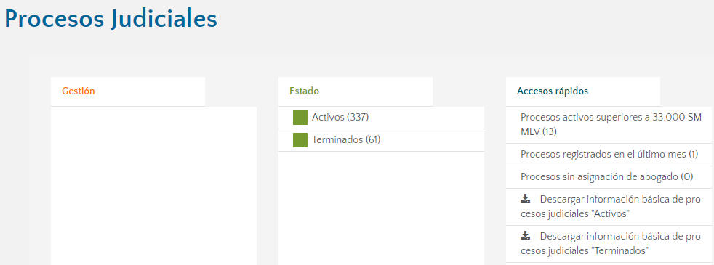

6.4. Capacitar a los apoderados de la entidad en el uso funcional y manejo adecuado de Sistema Único de Gestión e Información Litigiosa del Estado – eKOGUI, de conformidad con los instructivos que para el efecto expida la Agencia Nacional de Defensa Jurídica del Estado.

Por medio de memorando con radicado No. 20201030030043 de fecha de 21 de febrero de 2020, la Oficina Jurídica aportó los soportes relacionados con las capacitaciones brindadas a los apoderados en el segundo semestre del 2019. A continuación, se relaciona el acta de la capacitación realizada:

Acta No. 9 del 04/11/2019. Con el objeto de “capacitar a los apoderados de la entidad frente al funcionamiento del aplicativo e-KOGUI, principalmente en los temas de radicación de procesos, provisión contable y calificación del riesgo”, los temas tratados fueron: Obligaciones del rol de apoderado e ingreso al sistema para la radicación de procesos, procedimiento para la realización de la provisión contable y calificación del riesgo.

Una vez analizados los soportes suministrados, se observó que, para el periodo evaluado se capacitó a 9 apoderados.

De acuerdo con la información suministrada por la Oficina Jurídica, se envió a la ANDJE mediante correo electrónico de fecha de 27/12/2019, la constancia de la capacitación del 04 de noviembre de 2019 a los apoderados.

6.5. Crear, asignar claves de acceso e inactivar dentro del Sistema Único de Gestión e Información Litigiosa del Estado e-KOGUI, a los usuarios de la entidad.

Con el fin de verificar el ingreso y retiro de usuarios para los perfiles habilitados a la fecha (abogado de la entidad, jefe de control interno, jefe de la oficina jurídica, secretario técnico del comité de conciliación) para el periodo comprendido entre el 1 de julio al 31 de diciembre de 2019, se consultó el “reporte de usuarios” en el Sistema e-KOGUI, con corte al 18/02/2020, observándose lo siguiente:

Nombre de Usuario | Rol | Estado | N. Procesos Judiciales y Conciliaciones Extrajudiciales Activos
Yinna Jasbleydi Mora Cardozo | Abogado | Activo | 47
Viviana Carolina Granados | Abogado | Activo | 36
Sandra Patricia Gutiérrez | Abogado | Activo | -
Oscar Yezid Ibáñez Parra | Abogado | Activo | 1
Jesús Horacio Parraga Aponte | Administrador entidad/Secretario Técnico Comité de Conciliación/ Abogado | Activo | 65
Harold Andres Cortes La Verde | Abogado | Activo | 38
David Díaz Cristancho | Abogado | Activo | 27
Andrés Eduardo Velásquez Vargas | Abogado | Activo
Andrés Eduardo Velásquez Vargas | Abogado | Activo | 116
Álvaro Paris Barón | Abogado | Activo | 55
Fernando Motta Cárdenas | Abogado | Activo | 1
María Victoria Coronado Arrieta | Abogado | Activo | 1
Yan Carlos Romero Cujia | Abogado | Activo | 1
Carlos José Osorio aponte | Abogado | Activo | 7
Ana Marlenne Huertas Lopez | Jefe de Control Interno | Activo
Yolanda Margarita Sanchez Gomez | Jefe jurídico | Activo
Rodrigo Ignacio Méndez Parodi |  | Inactivo
Rocío Mendoza Gómez |  | Inactivo
María Fernanda Infante Sánchez |  | Inactivo
Lina Marcela Castro Soler |  | Inactivo
Catalina Curí Forero |  | Inactivo
Andrea Milena Vera Pabón |  | Inactivo
Ana Marcela Carolina Garcia Carrillo |  | Inactivo
Tabla No 2. Reporte Usuarios con corte al 10/02/2020.

De acuerdo a los resultados obtenidos, se observó que se han registrado en el Sistema eKOGUI en el segundo semestre 2019 un total de 16 usuarios activos y 7 usuarios inactivos. Se consultó con la Subdirección de Talento Humano y con la Coordinación de Contratos para verificar que los usuarios activos se encuentren vinculados actualmente con la Agencia, en donde se observó que la abogada Sandra Patricia Gutiérrez desde el 01 de noviembre 2019 no tiene contrato con la Entidad y no se ha realizado la inactivación del usuario.

Por otro lado, se observó que el Abogado Andrés Eduardo Velásquez Vargas, se encuentra duplicado en la lista de usuarios activos del rol de Abogados.

6.6. Asignar y reasignar, cuando a ello hubiere lugar, los casos, procesos y trámites arbitrales dentro del Sistema Único de Gestión e Información Litigiosa del Estado – eKOGUI, de conformidad con las instrucciones impartidas por el Jefe de la Entidad o el Jefe de la Oficina Jurídica.

Con el fin de verificar la asignación y reasignación de casos y procesos judiciales dentro del Sistema e-KOGUI, se consultó con corte al 19/02/2020 el “reporte de procesos judiciales activos” y “conciliaciones extrajudiciales activos” disponible en el Sistema e-KOGUI, observando la siguiente asignación por abogado:

Nombre Abogado | Número de Conciliaciones Extrajudiciales Activas | Número de Procesos Judiciales Activos
Yinna Jasbleydi Mora Cardozo |  | 47
Viviana Carolina Granados |  | 36
Sandra Patricia Gutiérrez
Oscar Yezid Ibáñez Parra |  | 1
Jesús Horacio Parraga Aponte | 12 | 53
Harold Andres Cortes La Verde |  | 38
Carlos José Osorio aponte |  | 7
Fernando Motta Cárdenas |  | 1
Yan Carlos Romero Cujia |  | 1
David Díaz Cristancho |  | 27
María Victoria Coronado Arrieta |  | 1
Andrés Eduardo Velásquez Vargas | 47 | 69
Álvaro Paris Barón | 1 | 55
TOTAL N. PROCESOS Y CONCILICIONES ASIGNADAS | 65 | 336
Tabla No 3. Reporte procesos judiciales y conciliaciones extrajudiciales activas con corte al 19/02/2020.

Como se puede observar en la Tabla No. 3, para el periodo evaluado existieron 5 conciliaciones extrajudiciales sin adjudicación de abogado, de la siguiente forma:

Número Ekogui | Jurisdicción- Acción o Medio de Control que se pretende | ID Convocante | Causa de la solicitud
1424375 | Nulidad y Restablecimiento del Derecho | Unión Temporal Gestión Documental SIT | Ilegalidad del Acto Administrativo que Adjudica un Contrato.
1422126 | Nulidad y Restablecimiento del Derecho | 8001962998 | Ilegalidad del Acto Administrativo que Adjudica un Contrato.
1422248 | Nulidad y Restablecimiento del Derecho | 8001962998
1423777 | Reparación Directa | 8002061228 - 70048200
1424481 | Reparación Directa | 1121855363
Tabla No 4. Conciliaciones extrajudiciales activas sin asignación de abogado con corte al l 19/02/2020

6.7. Informar a la Agencia dentro de los cinco (5) días siguientes cualquier ausencia absoluta o temporal de los usuarios del Sistema.

El Equipo de la Oficina de Control Interno consultó a la Subdirección de Talento Humano la existencia de ausencias temporales y absolutas en el II semestre de 2019 de los funcionarios registrados como usuarios en el sistema e-KOGUI y mediante correo electrónico del 24/02/2019 de la Subdirección de Talento Humano, nos informa las siguientes ausencias temporales mayores a 5 días, que no fueron informadas a la ANDJE:

Situación Administrativa | Apellidos y Nombres | Fecha Inicio | Fecha Final / Fecha de retiro | Observaciones
VACACIONES | JOSE AUGUSTO ACOSTA BUITRAGO | 5/08/2019 | 27/08/2019 | Resolución 7091 del 07/06/2019
Tabla No 5. Ausencias temporales usuarios sistema EKOGUI

Frente al reporte a realizar a la Agencia Nacional de Defensa Jurídica del Estado – ANDJE correspondiente a la ausencia temporal, se observó mediante memorando con radicado No. 20201030030043 de fecha de 21 de febrero de 2020, enviado por la Oficina Jurídica en donde nos comunican: “Para el periodo evaluado no se presentaron ausencias mayores a 5 días por parte de; Jefe de la Oficina Jurídica, Jefe de la Oficina Financiera, Secretario Técnico del comité de conciliación y Jefe de Control Interno.”

Mediante Resolución 7091 del 07 de junio de 2019, se concedió vacaciones al Subdirector Administrativo y Financiero vacaciones superiores a 5 días, así como lo refleja la Tabla No.5. Ausencias temporales usuarios sistema EKOGUI

INSTRUCTIVO DEL SISTEMA ÚNICO DE GESTIÓN E INFORMACIÓN LITIGIOSA DEL ESTADO “EKOGUI”, PERFIL APODERADO V.2. del 18/03/2015.

6.1. Registrar y actualizar de manera oportuna en el Sistema Único de Gestión e Información Litigiosa del Estado – eKOGUI, las solicitudes de conciliación extrajudicial, los procesos judiciales, y los trámites arbitrales a su cargo.

- TRÁMITES ARBITRALES.
Acerca del registro y actualización de los Trámites arbitrales en el Sistema e-KOGUI, la Oficina Jurídica a través memorando con radicado No. 20201030030043 de fecha de 21 de febrero de 2020 indicó que “Para el periodo evaluado la entidad no hizo parte de trámites arbitrales.”.

- CONCILIACIONES EXTRAJUDICIALES.
En cuanto a las conciliaciones extrajudiciales se consultó con corte al 10/02/2020 el “reporte de conciliaciones extrajudiciales” disponible en el módulo de consultas y reportes del Sistema e-KOGUI, observándose, un total de 81 conciliaciones extrajudiciales, las cuales fueron agrupadas según el estado reflejado en dicho sistema, de la siguiente manera:

ESTADO CONCILIACIONES EXTRAJUDICIALES EN EL Sistema e-KOGUI | TOTAL
Activas | 65
DECISION DEL COMITE DE CONCILIACION - NO CONCILIAR | 20
CITACIÓN AUDIENCIA DE CONCILIACION EXTRAJUDICIAL | 1
PRESENTACION DE LA SOLICITUD DE CONCILIACION EXTRAJUDICIAL | 31
AUDIENCIA DE CONCILIACION | 6
SIN ACTUACIÓN PROCESAL | 2
SIN ASIGNAR EN EL Sistema e-KOGUI | 5
Terminadas | 27
CONCILIACION EXTRAJUDICIAL FALLIDA | 24
AUDIENCIA DE CONCILIACION | 2
DECISION DEL COMITE DE CONCILIACION - NO CONCILIAR | 1
TOTAL | 81
Tabla No 6. Reporte conciliaciones extrajudiciales con corte al 20/08/2019.

El equipo auditor por medio de muestreo, seleccionó 18 conciliaciones extrajudiciales activas, tomando los casos tratados en los Comités de Conciliaciones validando los siguientes criterios:

- Se encuentren radicadas en el sistema eKOGUI
- Datos básicos completos registrados en el sistema.
- Tengan registradas sus actuaciones en el sistema
- Tengan las fichas técnicas registradas en el sistema
- Tengan registrada en el sistema la actuación que le dio por terminada.

Como resultado de la verificación realizada se observó que:

- 3 conciliaciones extrajudiciales, bajo el ID 1085076, 1061907 y 1104699 siguen activas luego de ser terminadas, en el link "Fichas y/o procesos relacionados a esta conciliación extrajudicial" salen en estado terminado.

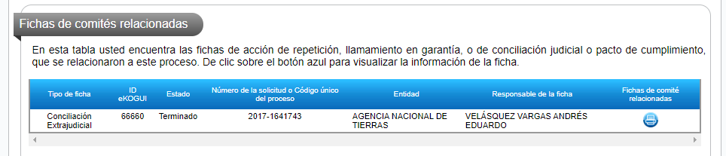

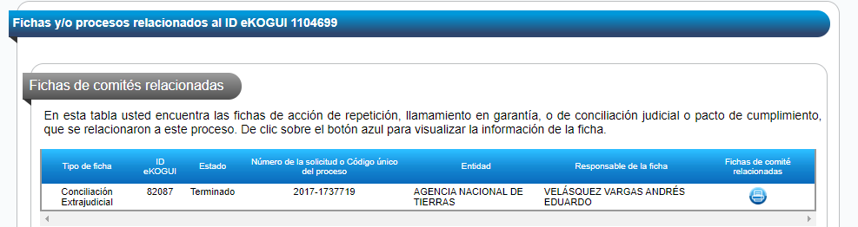

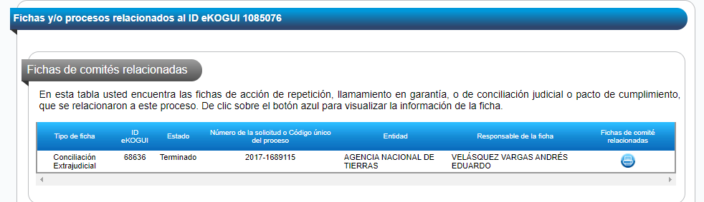

- La conciliación bajo el ID 1007139 tiene como estado activo, sin embargo, revisando los expedientes digitales refleja decisión de Comité de Conciliación de NO CONCILIAR y dicha actuación procesal no se ve actualizada en el sistema. Muchas de las conciliaciones activas se encuentran en el mismo estado.
- Se observó en la conciliación extrajudicial bajo el ID 1078337 duplicidad en la ficha de conciliación:

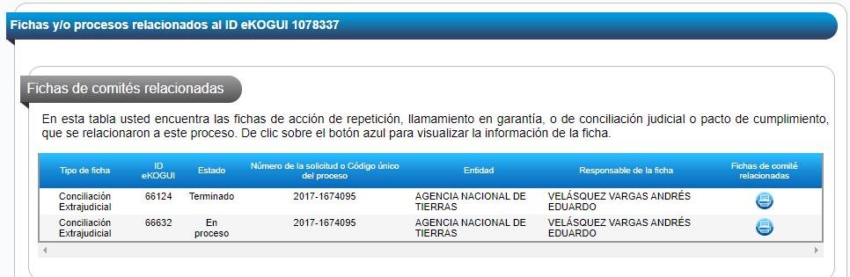

- Las conciliaciones extrajudiciales registradas bajo el ID 1078356, 1004902, 102642, 1014807, 1030515, 1031996, 1051661, 1104699, 107300, 1067314, 10667701, 1078337 no tienen registrado en el sistema la actuación que le dio por terminada, ni la pieza procesal para verificar su terminación, como lo estipula el instructivo.

- 12 conciliaciones extrajudiciales no registran en el Sistema e-KOGUI las actuaciones "citación para celebración de audiencia de conciliación extrajudicial"; 6 sin "acta del Comité de Conciliación" y sus correspondientes piezas procesales, de acuerdo con el literal número 9, numeral 6.1., del Instructivo del Sistema Único de Gestión e Información Litigiosa del Estado “Ekogui” Perfil De Apoderado.
- Las conciliaciones extrajudiciales bajo los ID 1045213 y 1014807 no relaciona en el Sistema e-KOGUI la ficha de comité.
- 11 conciliaciones extrajudiciales no tienen cargado en el Sistema e-KOGUI los registros de los expedientes digitales.

Teniendo en cuenta los resultados observados en las actividades de verificación realizadas por la Oficina de Control Interno, se evidenciaron debilidades asociadas a la actualización oportuna de las Conciliaciones Extrajudiciales en el Sistema e-KOGUI, en referencia con los siguientes lineamientos: Actualización procesal, Expediente digital, Cierre de casos, Registro del sentido del fallo y Antecedentes relacionados. Ver Anexo 2. Conciliaciones Extrajudiciales.

Por otra parte, se revisaron las conciliaciones extrajudiciales activas y terminadas durante el periodo evaluado, donde se observó que se encontraban activas 17 conciliaciones extrajudiciales de las cuales, solo 11 se encontraban registradas en el sistema e-KOGUI. Se reportó 1 conciliación extrajudicial terminada la cual se encontraba registrada debidamente en el sistema.

- PROCESOS JUDICIALES.

Con el fin de verificar la actualización oportuna de los procesos judiciales en el Sistema e-KOGUI, para el segundo semestre del 2019, el Equipo de la Oficina de Control Interno, consultó con corte al 19/02/2020 el reporte “procesos judiciales” dispuesto en el módulo de consulta y reportes del Sistema e-KOGUI, observándose un total de 336 procesos judiciales activos y 61 procesos terminados. Con base a la información reportada, se tomó una muestra selectiva de 20 procesos judiciales, atendiendo los siguientes criterios de verificación:

- Fecha última actuación procesal
- Demandante
- Cuentan con provisión contable
- Calificación del riesgo
- Cuentan con fallo
- Valor de las pretensiones
Ver Anexo1. Procesos Judiciales. A continuación, se describen los resultados por criterios de verificación:

Revisión de la actualización procesal y expediente digital.

El 30% de los procesos judiciales evaluados, no cuentan con el registro completo de las actuaciones procesales mínimas requeridas, de acuerdo con el literal número 9, numeral 6.1., del Instructivo del Sistema Único de Gestión e Información Litigiosa del Estado “Ekogui” Perfil De Apoderado, a saber, caso 2092065, caso 2035759, caso 128771, caso 227613, caso 2002973, y caso 1385505.

Adicionalmente, de la muestra considerada, se observó duplicidad en el siguiente proceso judicial, que no ha sido informado a la ANDJE:

Ítem | ID eKOGUI | Código único de del proceso | Demandante | Observaciones
1 | 2030757 | 05660408900120190000900 | EPM | Realizada la Consulta al expediente digital en el sistema eKOGUI, se observó que se registran una (1) actuación procesal así: Inicio y fijación de la demanda: fecha actuación procesal 14 de junio de 2019, se observó las piezas procesales.  Revisando el auto admisorio de la demanda se pudo observar que la ficha contenido procesal, tiene mal digitado el número de radicado único del proceso toda vez que el correcto es 05660408900120190009800.
2 | 2030389 | 05660408900120190009800 | EPM  FRANCISCO LUIS LOAIZA ALZATE | Realizada la Consulta al expediente digital en el sistema eKOGUI, se observó que este ID de caso se encuentra con el mismo proceso del caso 2030757, por lo que se está configurando una duplicidad de procesos.
Tabla No 7. Duplicidad procesos judiciales

Por otra parte, de los procesos activos durante el periodo evaluado solo 5 de estos cuentan con provisión contable y calificación del riesgo, a saber: casos: 2030757, 2030389, 2030554, 2002973, 1385505, por lo que no se observó calificación del riesgo y provisión contable en los procesos judiciales activos en el periodo de 2019, a saber: 2116703, 2115900, 2106551, 2102671, 2088707, 2086089, 2092065, 2081992, 2081889, 2081887, 2081886 y 2078133.

6.2. Validar la información de solicitudes de conciliación, procesos judiciales y trámites arbitrales a su cargo, que haya sido registrada en el Sistema por la Agencia Nacional de Defensa Jurídica del Estado e informar a la Agencia, dentro de los 15 días siguientes al ingreso de la información, cualquier inconsistencia para su corrección.

La Oficina Jurídica informó mediante memorando radicado No. 20201030030043 del 21 de febrero de 2020, que durante el periodo evaluado, no se presentaron inconsistencias para su corrección en las solicitudes de conciliación y procesos judiciales.

6.3. Diligenciar y actualizar las fichas que serán presentadas para estudio en los comités de conciliación, de conformidad con los instructivos que la Agencia Nacional de Defensa Jurídica del Estado expida para tal fin.

El Equipo de la Oficina de Control no pudo revisar las actas del Comité de Conciliación de la Agencia, debido a que estas fueron aportadas extemporáneamente a la solicitud de información y memorando de reiteración de solicitud con radicado 20201020029433 del 20 de febrero de 2019, las cuales fueron alegadas por medio de correo electrónico de fecha 24 de febrero de 2019, por lo que no se logró alcanzar a la revisión de estas.

6.4. Calificar el riesgo en cada uno de los procesos judiciales a su cargo, con una periodicidad no superior a seis (6) meses, así como cada vez que se profiera una sentencia judicial sobre el mismo, de conformidad con la metodología que determine la Agencia Nacional de Defensa Jurídica del Estado.

Se consultó la distribución de la calificación del riesgo en el Sistema e-KOGUI, en la cual se observó la existencia de 5 procesos que registran calificación del riesgo procesal alto, 9 medio alto, 116 con calificación del riesgo procesal bajo y 169 proceso con riesgo procesal Medio bajo. Así mismo, se observó 10 procesos identificados con el Id 2092065, 2116703, 2115900, 2106551, 2088707, 2086089, 2081889, 2081887, 2081886 y 2078133, que no presentan calificación del riesgo durante el segundo semestre de 2019.

6.5. Incorporar el valor de la provisión contable de los procesos a su cargo, con una periodicidad no superior a seis (6) meses, así como cada vez que se profiera una sentencia judicial sobre el mismo de conformidad con la metodología que se establezca para tal fin.

Con el fin de corroborar el cumplimiento de la provisión contable en el Sistema e-KOGUI, se observó, en la base de datos de los procesos judiciales de e-KOGUI con fecha de reporte de 19 de febrero de 2020, la siguiente situación:

- La mayoría de los procesos judiciales cuentan con registro de provisión, observando 10 procesos sin efectuar provisión contable durante el periodo evaluado, por no tener calificación de riesgo:
- 5 procesos judiciales activos en el periodo evaluado, cuentan con el registro de provisión $ 0.

COMITÉ DE CONCILIACIONES DE LA AGENCIA NACIONAL DE TIERRAS - ANT

El Comité de Conciliación de la Agencia Nacional de Tierras, se modificó mediante la Resolución 6783 del 5 junio de 2019 “Por la cual se adopta el reglamento interno del Comité de Conciliación de la Agencia Nacional de Tierras” y derogó las resoluciones N. 297 del 17 noviembre de 2016, resolución N. 147 del 22 febrero de 2017, resolución N. 322 de 2018, y los artículos 2,3,4,5,6,7,8,9,10,11,12,13 y 14 de la resolución 086 de 2016 “Por la cual se crea el Comité de Conciliación de la Agencia Nacional de Tierras”

En cumplimiento de las funciones del Comité de Conciliación en el segundo semestre de 2019, no se pudo revisar las actas del Comité de Conciliación de la Agencia, debido a que estas fueron aportadas extemporáneamente a la solicitud de información y memorando de reiteración de solicitud con radicado 20201020029433 del 20 de febrero de 2019, las cuales fueron alegadas por medio de correo electrónico de fecha 24 de febrero de 2019, por lo que no se logró alcanzar a la revisión de estas.

SEGUIMIENTO AL PLAN DE MEJORAMIENTO

Con respecto a la eficacia de las acciones, se observó que no se está cumpliendo dentro de los tiempos establecidos en el plan de mejoramiento, sin efectuar su correspondiente cierre. Los resultados de la verificación del plan de mejoramiento se observan en el Seguimiento del Plan de mejoramiento interno de la ANT

En cuanto la evaluación de la eficacia de las acciones propuestas y ejecutadas, se observó que las acciones incumplidas presentaron reincidencia de incumplimiento, con base a los resultados del seguimiento realizado al I semestre de 2019, señalados en el presente informe.

Por lo anterior, se considera necesario que se replanteen de manera inmediata las acciones que, de acuerdo al resultado del presente informe, incumplieron o presentaron deficiencias de acuerdo a los establecido por la Agencia Nacional de Defensa Jurídica del Estado - ANDJE.

CONCLUSIONES
Atendiendo al deber de la Oficina de Control Interno de verificar el cumplimiento de las obligaciones establecidas en el Decreto 1069 de 2015, a través de los procedimientos internos y de conformidad con los protocolos establecidos por la Agencia Nacional de Defensa Jurídica del Estado – ANDJE, a continuación, se presentan los resultados obtenidos, para el periodo comprendido del 01 de julio al 31 de diciembre del 2019, que arrojan como resultado algunos aspectos para seguir en la mejora continua por incumplimiento del Decreto 1069 de 2015, tales como:

ARTÍCULO 2.2.3.4.1.9 DEL DECRETO 1069 2015 “FUNCIONES DEL ADMINISTRADOR DEL SISTEMA DE LA ENTIDAD”- INSTRUCTIVO DEL SISTEMA ÚNICO DE GESTIÓN E INFORMACIÓN LITIGIOSA DEL ESTADO “EKOGUI” - PERFIL ADMINISTRADOR DEL SISTEMA

- Se observó que la abogada Sandra Gutierrez desde el 1 de noviembre 2019 no tiene contrato con la Entidad y no se ha realizado la inactivación del usuario.
- Se evidenció que para el periodo evaluado existieron novedades relacionadas con el usuario del apoderado, observándose en el Sistema e-KOGUI 5 procesos sin adjudicación de abogado.

Es importante acotar, que las desviaciones evidenciadas en el presente informe respecto al perfil del, administrador del sistema algunas son situaciones recurrentes, como lo denotan los resultados de los anteriores ejercicios realizados por la Oficina de Control Interno, y que, a pesar de haber sido tratadas por el proceso responsable, mediante la formulación planes de mejoramiento, estas persisten.

ARTÍCULO 2.2.3.4.1.10 DEL DECRETO 1069 2015 “FUNCIONES DEL APODERADO”- INSTRUCTIVO DEL SISTEMA ÚNICO DE GESTIÓN E INFORMACIÓN LITIGIOSA DEL ESTADO “EKOGUI” – PERFIL APODERADO:

- Se evidenciaron deficiencias frente a la obligación del Apoderado de registrar y actualizar de manera oportuna en el Sistema eKOGUI las solicitudes de conciliaciones extrajudiciales y procesos judiciales. Toda vez que, se observaron debilidades relacionadas con la actualización procesal y expediente digital, terminación de casos (conciliaciones extrajudiciales), registro del sentido del fallo (conciliaciones extrajudiciales), antecedentes relacionados, ausencia del registro de las actuaciones mínimas y el cargue parcial y/o inexistente de las piezas procesales que soportan las actuaciones registradas en las conciliaciones extrajudiciales y procesos judiciales.
- Se evidenció en el periodo evaluado, 10 procesos en el sistema EKOGUI que no registraron calificación del riesgo ni provisión contable.

Es importante acotar, que las desviaciones evidenciadas en el presente informe respecto perfil del Apoderado, algunas son situaciones recurrentes, como lo denotan los resultados anteriores compilados en los informes elaborados por la Oficina de Control Interno, y que, a pesar de haber sido tratadas por el proceso responsable, mediante la formulación planes de mejoramiento, estas persisten.
SEGUIMIENTO PLAN DE MEJORAMIENTO:

Replantear de manera inmediata las acciones que, de acuerdo al resultado del presente informe, incumplieron o presentaron deficiencias de acuerdo a los establecido por la Agencia Nacional de Defensa Jurídica del Estado - ANDJE.

RECOMENDACIONES
- Considerar la posibilidad de documentar la metodología a aplicar al interior de la Agencia respecto a la operatividad del Sistema e-KOGUI, teniendo en cuenta la normatividad vigente.
- Contemplar la posibilidad de generar lineamiento respecto al cargue de los demás autos interlocutorios y de sustanciación o mero trámite, las comunicaciones, constancias y demás documentos que conforman el expediente, con el fin de garantizar la defensa judicial de la ANT, ante un eventual cambio de apoderado.
- De acuerdo a las desviaciones identificadas en las conclusiones del presente informe, formular el correspondiente Plan de mejoramiento.
- Realizar el seguimiento oportuno de las acciones planteadas en el Plan de mejoramiento de la Oficina de Control Interno e igualmente que los datos que sean parte de cotejo realizado, sean de los tiempos establecidos.
- Observar y garantizar la aplicación de las reglas y principios de la gestión documental en cuanto a organización, disposición y custodia de los documentos que conforman los expedientes.
- Establecer mecanismos que permita informar a la Agencia Nacional de Defensa Jurídica del Estado dentro de los cinco (5) días siguientes cualquier ausencia absoluta o temporal de los usuarios del Sistema para dar cumplimiento al artículo 2.2.3.4.1.9 Decreto 1069 2015 “Funciones del administrador del sistema de la entidad.
- Se sugiere adoptar medidas enfocadas a fortalecer la supervisión de actividades desarrolladas y el cumplimiento del objeto del contrato de los abogados para exigir a cabalidad el desarrollo de las responsabilidades descritas en el contrato y dar cumplimiento al Decreto 1069 de 2015.
- Evaluar la implementación de mecanismos de verificación periódica (semanal, mensual, trimestral) al Sistema Ekogui para validar el cumplimiento de las funciones de cada rol de los usuarios del sistema de acuerdo con el Decreto 1069 de 2015 y los instructivos de la ANDJE.
- Es necesario establecer los mecanismos para asegurar el registro en el sistema de todas las actuaciones de los procesos y el cargue de todas las piezas procesales que soportan las actuaciones registradas.
- Se sugiere establecer como procedimiento la revisión y actualización semestral en el sistema, de la calificación del riesgo y provisión contable de los procesos.

Aprobó,

ORIGINAL FIRMADO
ANA MARLENNE HUERTAS LOPÉZ
Agencia Nacional de Tierras – ANT

Proyectó,

ORIGINAL FIRMADO
ANDREA PAOLA MELÉNDEZ PINEDA
Contratista Oficina de Control Interno

Anexos: Anexo 1. Procesos judiciales.
Anexo 2. Conciliaciones extrajudiciales.
Anexo 3. Certificación eKOGUI II Sem2019.

Febrero, 28 del 2020.

